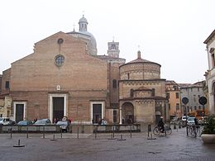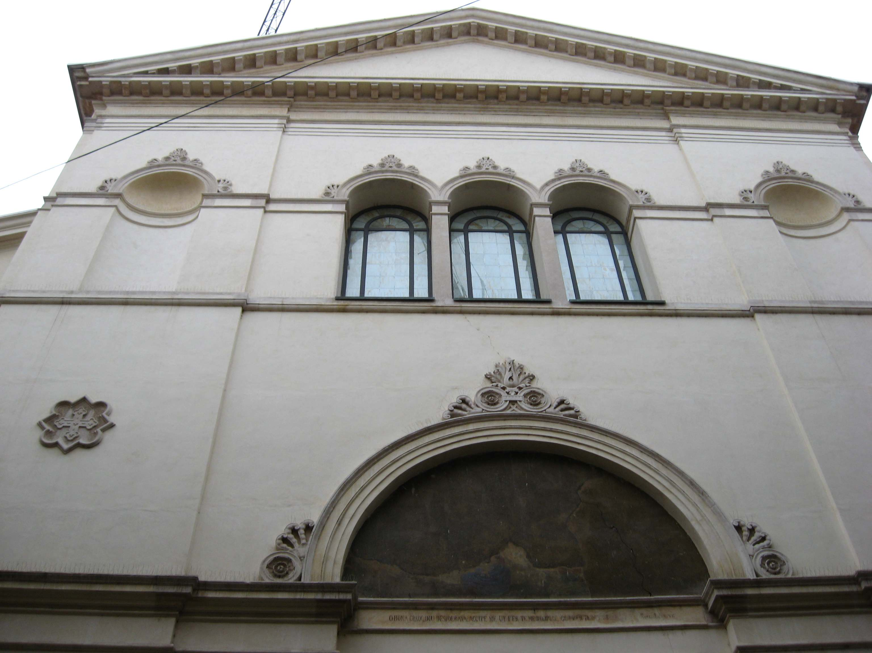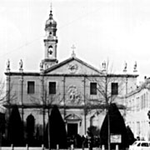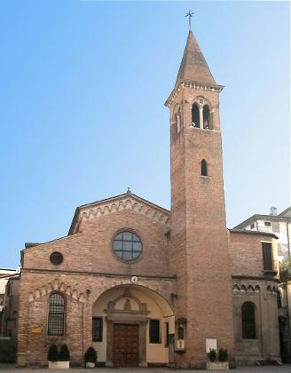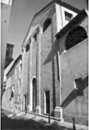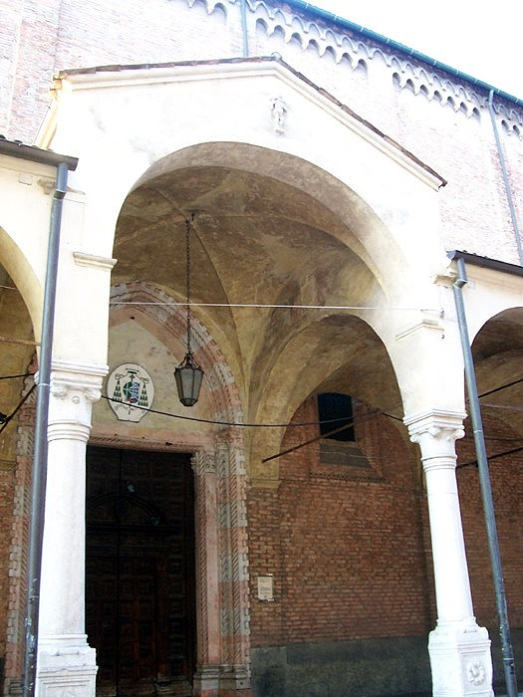
UNITA’ PASTORALE DELLA CATTEDRALE
Cattedrale, S. Andrea, S. Benedetto, S. Nicolò, S. Tomaso, Servi
www.upcattedralepadova.it

14 gennaio 2018 – 2^ domenica ordinaria
1 Samuele 3,3b-10.19; 1 Corinzi 6,13c-15a.17-20; Giovanni 1,35-42
Maestro, dove dimori?

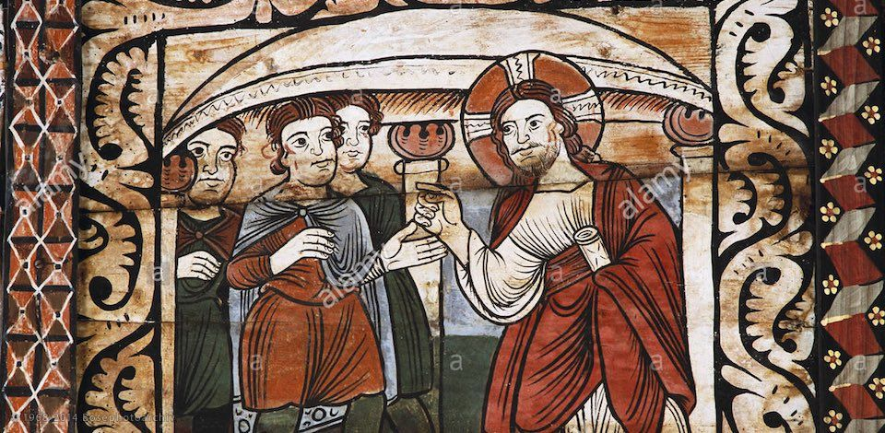

Dio ci cerca e ci chiama per nome (1a lettura), specialmente per mezzo di testimoni qualificati che ce lo rivelano (vangelo), perché anche noi ci mettiamo in cammino verso di Lui, e ne diventiamo testimoni con e nella totalità della nostra vita (2a lettura). Il Dio che amiamo e nel quale crediamo non è un Dio nascosto, muto, inafferrabile, geloso dei suoi segreti. È colui invece che percorre senza sosta le strade dell’uomo. È sempre in cammino verso ognuno di noi per potersi incontrare con ciascuno e donare la sua parola, la sua amicizia e la sua compagnia. La sua casa e la sua parola sono in mezzo a noi; occorre solo cercare, stimolati dalla testimonianza di quanti ci sanno indicare la sua presenza: “Maestro, dove dimori?”. Dio ci ha trovati da sempre, non ci ha mai persi di vista. E noi abbiamo la possibilità di incontrarlo perché sua è l’iniziativa, perché ci fa questo dono.
Da parte nostra è necessaria la capacità di ascolto e riflessione, la pazienza della ricerca, il coraggio del distacco. “Maestro, dove dimori?”. Dov’è la tua casa, perché noi possiamo venire a trovarti? E Gesù accoglie nella sua dimora, dona ospitalità, gode della compagnia dei due. Come saranno belle le nostre comunità se coltiveranno l’accoglienza: la parrocchia come casa che attende, luogo dove si sperimenta accoglienza e intimità con i fratelli di fede. Questo dipende anche da noi; a partire dalle nostre case, dalle nostre abitazioni: possono essere accoglienti e favorire l’ospitalità: cominciamo ad essere noi casa che accoglie.

VITA DI COMUNITA’

Domenica 14 gennaio – 2^ del tempo ordinario
S. Nicolò, ore 10.00: incontro di Iniziazione Cristiana per i ragazzi e i genitori di 3^ elementare (gruppo Fucsia)
Agna, ore 14.30: Marcia diocesana della Pace; conclusione alle ore 16.00 con la S. Messa presieduta dal Vescovo.
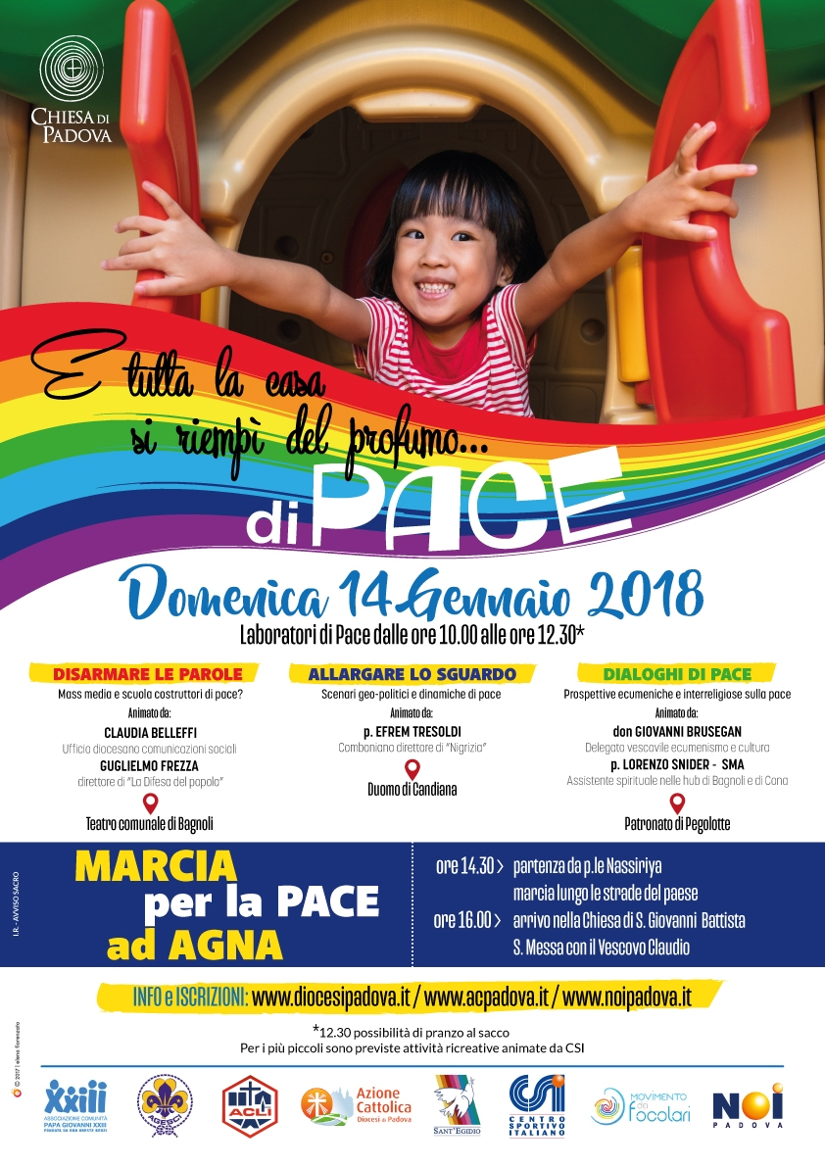
Lunedì 15 gennaio
S. Benedetto, ore 16.00 (in canonica): “Lettura spirituale della Bibbia: Genesi capp. 12-50 (I Patriarchi)” con Adriana Concina.
Martedì 16 gennaio
S. Lucia, ore 17.00: Adorazione Eucaristica per le parrocchie dell’Unità Pastorale; segue alle ore 17.30 il Rosario e la S. Messa alle ore 18.00. Questa è l’unica celebrata il martedì sera nel territorio dell’Unità Pastorale.
Mercoledì 17 gennaio – Giornata del dialogo ebraico - cristiano
San Benedetto, ore 16.00: incontro del gruppo parrocchiale San Vincenzo – Caritas.
Cattedrale, Patronato via dei Tadi 31, ore 16.30: incontro di Iniziazione Cristiana per i ragazzi di 5^ elementare (gruppo Rosso)
Collegio Sacro, Piazza Duomo 11, “Il libro delle Lamentazioni”: conferenza di Adolfo Aharon Locci, Rabbino Capo di Padova.
Collegio Mazza, via Savonarola 176, ore 19.00: Celebrazione dei Vespri presieduta da mons. Renato Marangoni, vescovo di Belluno-Feltre
Giovedì 18 gennaio – inizio della Settimana di Preghiera per l’unità dei cristiani
S. Pietro, ore 16.00: S. Messa e preghiera di guarigione presieduta da mons. P. Brazzale.
Venerdì 19 gennaio
Servi, ore 16.30: incontro di catechesi per i ragazzi di 1^ media che fanno riferimento alle Comunità Neocatecumenali in preparazione alla Cresima
S. Benedetto, ore 17.30: incontro di formazione per i ragazzi delle Medie che hanno già celebrato i sacramenti dell’I.C.
S. Nicolò, ore 20.45: percorso in preparazione al sacramento del Matrimonio.
Chiesa Ortodossa Romena, via Vigonovese 69, ore 21.00: Preghiera ecumenica
Domenica 21 gennaio – 3^ del tempo ordinario
S. Nicolò, ore 10.00: incontro di Iniziazione Cristiana per i ragazzi e i genitori di 2^ elementare (gruppo Arancio)
Battistero della Cattedrale, dalle ore 15.00 alle ore 18.00: guida alla visita artistica e spirituale da parte del gruppo “Pietre Vive”.

SETTIMANA DI PREGHIERA PER L’UNITA’ DEI CRISTIANI
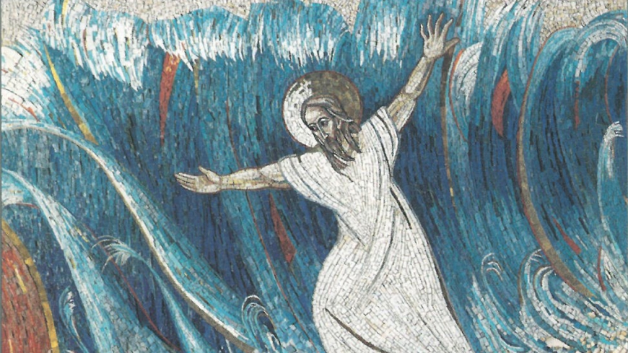
“Potente è la tua mano, o Signore!” - La mano di Dio è da intendere sia come la vittoria sicura di Dio sugli avversari, sia come l'infallibile protezione verso il suo popolo. Dio mostra la sua volontà di preservare la vita e distruggere la violenza; e costituisce gli Israeliti come «popolo di lode» che riconosce il suo amore fedele. La liberazione dona loro una speranza: quella di poter adorare Dio e crescere secondo le loro capacità; e una promessa: la certezza di essere accompagnati e protetti da Dio durante il viaggio. Per noi cristiani la liberazione che ci costituisce come popolo di Dio si compie nell'incarnazione e nel mistero pasquale di Gesù Cristo. Dio coinvolge anche noi nel suo piano di redenzione: attraverso il battesimo, partecipiamo del suo ministero di riconciliazione, perché la sua salvezza raggiunga tutti. Con questo desiderio di unità e riconciliazione preghiamo il Signore.
ORARIO E INTENZIONI SS. MESSE - CATTEDRALE
sabato 13 gennaio
ore 16.30: festiva della vigilia
domenica 14 gennaio – 2^ del tempo ordinario
ore 9.00 – ore 10.30 - ore 12.00 – non c’è la celebrazione dei Vespri - ore 19.00: per la Comunità - ore 20.00 a S. Canziano
lunedì 15 gennaio
ore 7.30 - ore 9.00 a S. Canziano - ore 11.00 - ore 19.00: Vittorio, Paolo, Giuseppe, Giorgio
martedì 16 gennaio
ore 7.30 - ore 9.00 a S. Canziano - ore 11.00 – ore 18.00 a S. Lucia (per l’Unità Pastorale)
mercoledì 17 gennaio – s. Antonio abate
ore 7.30 - ore 9.00 a S. Canziano – ore 11.00: Vittorio, Paolo, Giuseppe, Giorgio – ore 19.00
giovedì 18 gennaio
ore 7.30 - ore 9.00 a S. Canziano - ore 11.00 - ore 19.00
venerdì 19 gennaio
ore 7.30 – ore 9.00 a S. Canziano - ore 11.00 – ore 19.00: Armando, Liliana, Giovanni, Pierino
sabato 20 gennaio
ore 7.30 - ore 9.00 a S. Canziano – ore 11.00 – ore 16.30: festiva della vigilia
domenica 21 gennaio – 3^ del tempo ordinario
ore 9.00 – ore 10.30 - ore 12.00: Armando, Liliana, Giovanni, Pierino - ore 17.30: Vespri e Benedizione Eucaristica - ore 19.00: per la Comunità - ore 20.00 a S. Canziano

ORARI SS. MESSE NELL’UNITA’ PASTORALE
Feriali: Cattedrale 7.30 – 11.00 - 19.00 (non il martedì); S. Andrea 8.00 – 18.15 (non il martedì); S. Benedetto 17.00 (invernale, non il martedì); S. Nicolò 18.30 (non il martedì); S. Tomaso 18.30 (non il martedì); Servi 7.45 – 18.30 (non il martedì); S. Canziano 9.00; S. Lucia 10.00 – 18.00; S. Clemente 10.00.
Festivi della vigilia: Cattedrale 16.30; S. Andrea 18.15; S. Benedetto 18.30; S. Nicolò 18.30; S. Tomaso 18.30; Servi 18.30.
Festivi: Cattedrale 9.00 – 10.30 – 12.00 – 19.00; S. Andrea 9.00 – 10.15 – 11.30 – 18.15; S. Benedetto 10.30 – 18.30; S. Nicolò 10.00 – 11.30 – 18.30; S. Tomaso 8.30 – 10.00 – 18.30; Servi 10.00 – 11.30 – 17.15; S. Canziano: 20.00; S. Clemente 11.30; Collegio Mazza 11.30.
Liturgia delle Ore in Cattedrale: 8.00 Lodi (dal lunedì al sabato); 17.30 Vespri (festivi)

